Curriculum

**David Ricardo Villegas Alfaro**

**Coordinador de Control Presupuestal**

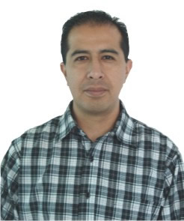

|  |  |
| --- | --- |
| **Nivel máximo de estudios** | Licenciatura en Economía |
|  |  |
| **Áreas de conocimiento** | Elaboración de Informes de Cuenta Pública Federales, Programa Operativo Anual, Manejo de Personal, Manejo de Recursos Federales |
|  |  |
| **Experiencia laboral** |  |
|  |  |
| Periodo | de mayo/2017 a actual |
| Institución | Delegación Álvaro Obregón |
| Cargo | Coordinador de Control Presupuestal |
|  |  |
| Periodo | de junio/2013 a abril/2017 |
| Institución | Delegación Álvaro Obregón |
| Cargo | J.U.D. de Análisis y Programación |
|  |  |
| Periodo | de octubre/2012 a abril/2013 |
| Institución | Delegación Álvaro Obregón |
| Cargo | Jefe de Sistemas Administrativos |